 Colegio René Schneider Chereau

Unidad Técnico Pedagógica

**GUÍA DE FORMATIVA DE NATURALEZA**

Asignatura: Ciencias Naturales Curso: 5º básico A

Fecha: 13 al 24 de julio 2020 Docentes encargadas: Adriana Azúa y Ximena Toledo

Nombre del alumno: ________________________________________________________________________

**OA1:** Reconocer y explicar que los seres vivos están formados por una o más células y que estas se organizan en tejidos, órganos y sistemas.

**Contenido**: Niveles de organización biológica de los seres vivos.

**Objetivo de la clase:** Identificar las estructuras básicas que conforman a los seres vivos.

**Indicaciones generales:** Para esta guía necesitarás leer con atención. Lee las páginas desde la página 56 a la 65 y responde a las preguntas. Además, te solicito responder con letra clara las preguntas.

|  |
| --- |
| ***RETROALIMENTACIÓN***:  Sabemos que las **células es la unidad básica de todos los seres vivos**. Además existen seres unicelulares (formados de una célula) y pluricelulares (formados de muchas células)y es el primer nivel en el que se organizan. Entre los ejemplos de células están las neuronas, los glóbulos blancos, las células musculares, entre muchas. |

**NIVELES DE ORGANIZACIÓN BIOLÓGICA**

**¿CÓMO SE ORGANIZAN LAS CÉLULAS PARA FORMAR AL ORGANISMO?**

Cuando caminamos, cuando practicas algún deporte, cuando comes, cuando creces, cuando lees, incluso cuando recuerdas estas ocupando diferentes órganos de tu cuerpo.

Para que el cuerpo actúe de manera coordinada para ejercer todas estas funciones al mismo tiempo las células o sea la parte más pequeña de nuestro cuerpo se organiza y es **el primer nivel de organización biológica**.

**Las células se reúnen** según sus funciones y forman **los tejidos**, estos tejidos se organizan y forman los **órganos**, estos se organizan y forman **los sistemas** y el conjunto de sistemas forman el **organism**o **o individuo**.

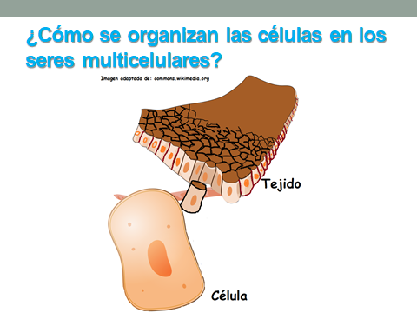En esta imagen observas la organización de una célula en los seres multicelulares formando un **TEJIDO**.

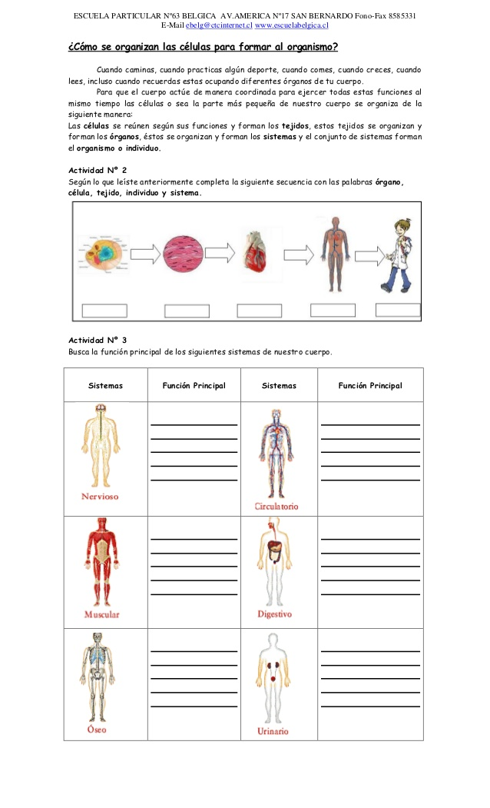**ACTIVIDAD 1** Según lo que leíste anteriormente completa la siguiente secuencia de los niveles de organización biológica con las palabras: **ÓRGANO, CÉLULA, TEJIDO, INDIVIDUO Y SISTEMA.**

Nuestro cuerpo está hecho de billones de células. Existen células de distintos tipos, según la función que cumplen, tienen distintas formas.

Las células del mismo tipo se unen para formar tejidos y trabajan juntas. Los tejidos corresponden a un grupo de células iguales, que se caracterizan por tener el mismo origen embrionario. Esto quiere decir, que durante el desarrollo embrionario una célula da origen a todo un tejido. Los tejidos se pueden agrupar en el cuerpo humano en los siguientes grupos: epitelial, conectivo, nervioso, adiposo, óseo, cartilaginoso y muscular.

En el caso de las plantas se pueden reconocer tres grandes grupos de tejidos: epiteliales, fundamentales y conductores.

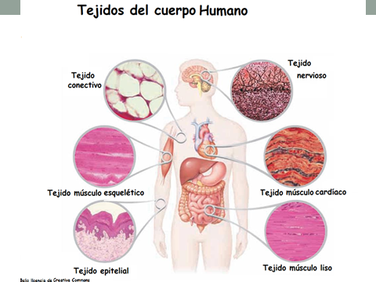

***SEGUNDO NIVEL.TEJIDO***

***TERCER NIVEL: ÓRGANO***

Es una estructura compuesta por un grupo de tejidos que cumplen un papel determinado. Por ejemplo, el intestino grueso es un órgano que forma parte del sistema digestivo.

**Varios tejidos** se necesitan para formar un **ÓRGANO** que trabaje para cumplir una determinada función.

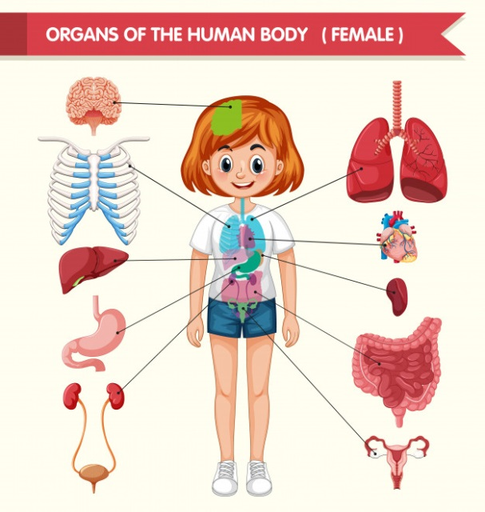Ejemplos de órganos humanos :( cerebro, esternón, pulmones, corazón, estómago, útero, hígado, vesícula, ovarios, intestinos delgado y grueso.**)**

***CUARTO NIVEL: SISTEMA***

Un **SISTEMA** se forma cuando **varios órganos se organizan** para cooperar con la función que debe realizar el sistema. Por ejemplo: Sistema digestivo, sistema circulatorio, sistema respiratorio y sistema nervioso.

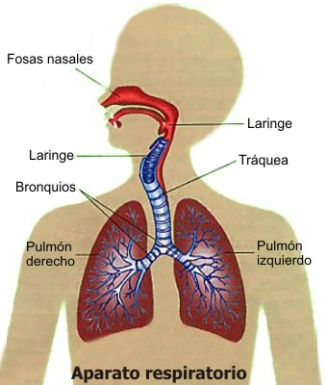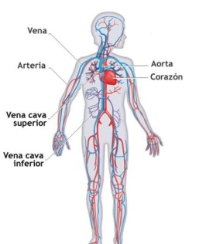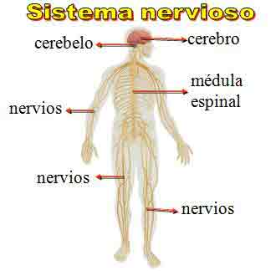 **Sistema respiratorio Sistema nervioso Sistema circulatorio Sistema digestivo**

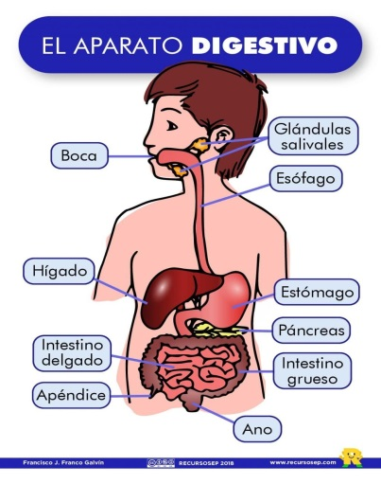

***QUINTO NIVEL: ORGANISMO***

Un organismo es un ser vivo formado por varios sistemas de órganos. Cada

uno cumple funciones esenciales para que este se mantenga con vida.



**Aquí vemos dos organismos**

**ACTIVIDAD 2**

Observe los siguientes dibujos y escriba del 1 al 5 en el nivel de organización que corresponda. Comience del más simple al más complejo.

*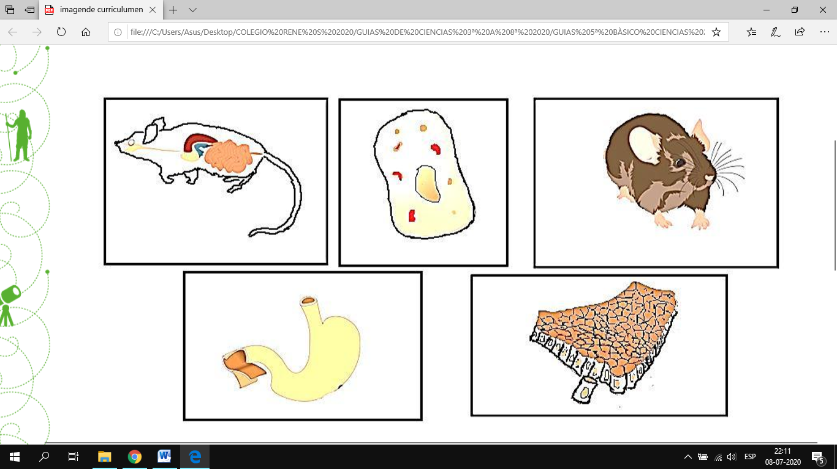****NIVELES DE ORGANIZACIÓN BIOLÓGICA***

.

2. Escriba el nombre del nivel de organización representado por cada dibujo.

1.- ____________________________________ 2.- ___________________________________

3.- ____________________________________ 4.- ___________________________________

5.-_____________________________________

**TICKETS DE SALIDA.**

1.- ¿Qué sucedería si un cuerpo no tiene células?

_________________________________________________________________________________________________

2.- Para lograr ser un ORGANISMO ( lograr el quinto nivel)¿Qué debe suceder?

__________________________________________________________________________________________________________________________________________________________________________________________________

3.- ¿Cuál es el primer nivel de organización de las estructuras de un ser vivo?

_________________________________________________________________________________________________

4.- Define ORGANISMO.

__________________________________________________________________________________________________________________________________________________________________________________________________

***¡FELICITACIONES POR TU TRABAJO Y ESFUERZO!***

Envía tus guías resueltas al correo: [x.galveztoledo@gmail.com](mailto:x.galveztoledo@gmail.com) o déjalas en el colegio el **LUNES 27 de julio**

en horario de 10:00 a 13:30 horas.